Auswertung – Lage der Würfel
RICHTIG | Auf der grauen Seitenfläche fehlt die Augenzahl 1.  ODER  Auf der grauen Seitenfläche fehlt die Augenzahl 6.  ODER  Auf der grauen Seitenfläche fehlt die Augenzahl 1 oder 6.  UND  eine Beschreibung, wie die fehlende Zahl 1 oder 6 ermittelt wurde. Aus der Beschreibung muss hervorgehen, dass  - die Augensumme 7 gegenüberliegender Seitenflächen berücksichtigt wurde,  - die jeweils aneinander liegenden Seitenflächen die gleiche Beschriftung tragen.  ODER  Die Ermittlung der Positionen der Zahlen 2 bzw. 5 und 3 bzw. 4 wird korrekt beschrieben. Im letzten Schritt der Beschreibung des Lösungsweges wird festgestellt, dass das Zahlenpaar 6 und 1 noch fehlt. Deswegen kann (oder muss) die graue Fläche mit 1 oder mit 6 beschriftet sein.  [Anm.: Statt der Zahl 1 kann auch ein "dicker Punkt" als Symbol für die Zahl 1 notiert werden oder eine andere Darstellung der Zahl 1. Als weitere Lösung wird auch 6 akzeptiert, da Würfel nicht immer einheitlich beschriftet sind und gegenüberliegende Zahlen (bei Wahrung der Augensumme 7) mitunter vertauscht sind. ]  Beispiel(e)  • Beim Würfel rechts hinten muss links eine 3 sein, damit muss auch beim Würfel mit der grauen Fläche rechts eine 3 sein. Beim Würfel links vorne muss hinten eine 2 sein, damit muss auch beim Würfel mit der grauen Fläche vorne eine 2 sein. Der Würfel mit der grauen Fläche ist also genauso beschriftet wie der Würfel rechts vorne.  •  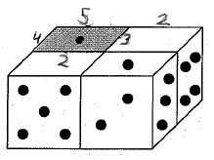  Von den gegebenen Augenzahlen kann man die gegenüberliegende Seite ergänzen (immer zu 7). Die Würfel, die aneinander liegen, wo aber nichts gegeben ist, kann ich auch bestimmen, weil sie die gleiche Zahl haben wie der Würfel, der daneben liegt. Die Würfel sind gleich beschriftet, also (vorne rechts ist zwei) und beim hinteren Würfel ist vorne auch zwei, deswegen oben 1.  • (Grenzfall)  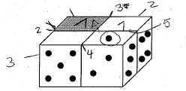  [Anm.: In dieser Lösung fehlt die Beschreibung des Lösungsweges. Die Zeichnung lässt jedoch erkennen, was gedacht und wie die Lösung 1 korrekt ermittelt wurde.]  • (Grenzfall)  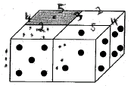  Lösung 1 und Begründung:  1) Ich habe als erstes die Seiten gezählt, die gegenüberliegen.  2) Zum Schluss blieben zwei Zahlen übrig, die ich dann aufgeteilt habe!  [Anm.: In dieser Beschreibung wird der Gedankengang nur oberflächlich aber richtig deutlich. Die fehlende Zahl wird richtig bestimmt.]
FALSCH | Alle anderen Antworten.  Beispiel(e)  • Da sich die Spielflächen berühren, sieht man, dass der gesuchte Würfel identisch mit dem rechten vorderen ist.  •  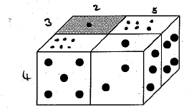  Vorne stehen 5 und 2. Das heißt, dass hinten 2 und 5 stehen müssen. 4 und 3 werden zu 3 und 4. Zwischen 2 und 3 ist 1.  [Anm.: Zwar wird die fehlende Augenzahl richtig ermittelt, allerdings ignoriert die Beschreibung des Lösungsweges, dass vollständig aneinander stoßende Seitenflächen die gleiche Beschriftung tragen.]  • Lösung 1 und Begründung:  Weil die 6 innen steht und daher wie beim vorderen Würfel mit 2,3,1 die 6 innen ist und deshalb muss es 1 sein.  [Anm.: In dieser Lösung wird nicht deutlich, warum "innen" (gemeint ist "unten") die Zahl 6 steht. Es fehlt der Hinweis auf selbe Zahlen bei berührenden Flächen]

